Construyendo saberes y aprendizajes a partir del archivo personal del artista michoacano Alfredo Zalce

Alfredo Zalce Torres fue un destacado artista multifacético y pensador social que nació en Pátzcuaro, Michoacán, México en 1908. A través de su legado nos comparte los paisajes, la vida cotidiana, el quehacer de hombres y mujeres; el progreso de la época, así como las tradiciones populares, entre otros ejes. Considerado uno de los grandes muralistas mexicanos de la segunda mitad del siglo XX,[1] fue crítico del sistema y se adhirió a las causas sociales, particularmente, con el gremio campesino y obrero. Se integró a la Universidad Michoacana de San Nicolás de Hidalgo (UMSNH) y dirigió la Escuela de Bellas Artes, pues tenía el interés de enseñar y formar a otros. Zalce, quien fuera discípulo de Diego Rivera, se le reconoce como miembro fundador de la Liga de Escritores Artistas Revolucionarios (LEAR) y del Taller de Gráfica Popular, además de muralista y grabador, probó de la escultura, la fotografía, la cerámica, la joyería, entre otras técnicas (Imagen 1). En el 2003 falleció a la edad de 95 años.

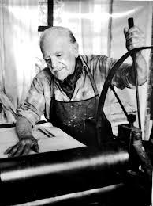

Imagen 1. Alfredo Zalce[2]

Para el 2014 la Fundación Alfredo Zalce y la Escuela Nacional de Estudios Superiores (ENES), Unidad Morelia, de la Universidad Nacional Autónoma de México (UNAM) establecieron un convenio de colaboración dando como resultado la llegada del archivo personal del artista a la Escuela; desde ese momento, y como parte de los postulados de la ENES, se consideró que los trabajos con dicho archivo se dieran a través de profesores y estudiantes. Así, el presente documento tiene como objetivo compartir la experiencia que se ha venido forjando en torno al archivo personal del artista Alfredo Zalce, mismo que ha implicado una aproximación rizomática entre archivistas, especialistas en historia, tecnologías, materialidad y, claro, en el arte.

El archivo pasó por algunas vicisitudes, sin embargo, ha sido punta angular para propiciar experiencias de aprendizaje situado en el estudiantado que hoy refleja una apropiación hacia éste, mientras que especialistas y docentes han tenido la oportunidad de redescubrir al artista, al forjador. La obra de Zalce, en definitiva, trae de vuelta un tiempo y espacio que, en México, estuvo marcado por movimientos sociales, lucha de clases y la necesidad de educar.

Hoy el archivo personal arroja diversos retos: ¿cómo pensarlo y conectarlo a partir del propio artista y el archivista, incluso de otras disciplinas?, ¿cómo compartirlo a los demás?, ¿de qué forma podría un repositorio digital sumar a estos procesos de difusión e interconexión hacia la enseñanza y la investigación? Cabe mencionar que estas reflexiones forman parte de un eje de investigación que hemos venido desarrollando en distintos proyectos, lo que nos ha llevado a realizar entrevistas con profesores y profesoras, grupos de discusión con alumnas y alumnos, todos ellos de la licenciatura de Administración de Archivos; así como con estudiantes que han realizado estancias de investigación con relación al archivo del artista por parte de la Universidad Autónoma de San Luis Potosí, aunando a la observación en el Laboratorio y durante las clases.

## De la llegada y los primeros avances en el archivo personal

Los documentos y distintos objetos de Alfredo Zalce fueron trasladados de la casa en donde se encontraban al área reservada del centro de documentación de la Escuela y permanecieron ahí por un tiempo. Como sucede en varios de los casos la llegada de este archivo no fue en las mejores condiciones, es decir, no se había hecho embalaje, inventario, incluso las cajas en su mayoría eran de cartón con alta acidez (propias de productos para huevo, jabón, papel de baño…), dentro de toda esta situación, y más allá del polvo y algunas telarañas, los documentos no presentaban afectaciones graves.

Entender el quehacer archivístico para la organización, descripción y catalogación de un acervo no siempre es fácil. El primer acercamiento a la documentación de Zalce fue por parte de la licenciatura de Historia del Arte, pues reconocían el enorme valor artístico y de conocimiento que tiene. Lo anterior, por un lado, generó una serie de actividades de difusión y proyectos que dieron paso a la primera adquisición de infraestructura para un mejor resguardo del acervo, pero, por otro lado, implicó que las primeras organizaciones fueran pensadas en términos de investigación, es decir, de temas que correspondían a intereses propios del arte. No había una concepción de archivo, tampoco se había dado un manejo metodológico ni acorde a los principios de la archivística.

Fue a mediados del 2016 que las autoridades de la ENES decidieron que dicho acervo debía pasar al resguardo de la licenciatura en Administración de Archivos y Gestión Documental (AAyGD) para su organización, catalogación y manejo en general. Los primeros trabajos que se realizaron fueron los siguientes:

* Se llevaron a cabo las gestiones ante las autoridades para que la Escuela asignara un lugar que fungiera como archivo histórico, éste recibió el nombre de Sala *Miantskuarhu.*[3] Además, se asignó un Laboratorio para realizar los trabajos de estabilización, elaboración de guardas, inventario, digitalización… de tal forma que en dicho Laboratorio convergen profesores y estudiantes tanto para la conformación del archivo como para el proceso de enseñanza-aprendizaje. Contar con espacios asignados hizo posible realizar la mudanza del archivo a su nuevo espacio. Se trató de un proceso que llevó unos meses organizar y planear en el cual participaron profesores, estudiantes y personal de servicios generales, quienes desplazarían las cajas (Imágenes 2 a la 4).
* 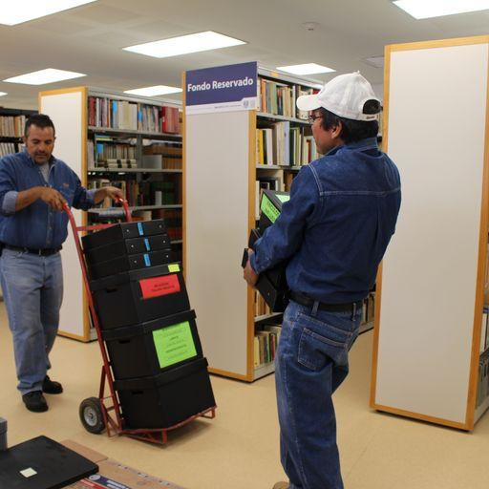
* Imagen 2. Traslado del archivo personal del centro de documentación a la Sala Miantskuarhu. 1 de junio del 2017. Foto: Salvador Luna Perales.
* 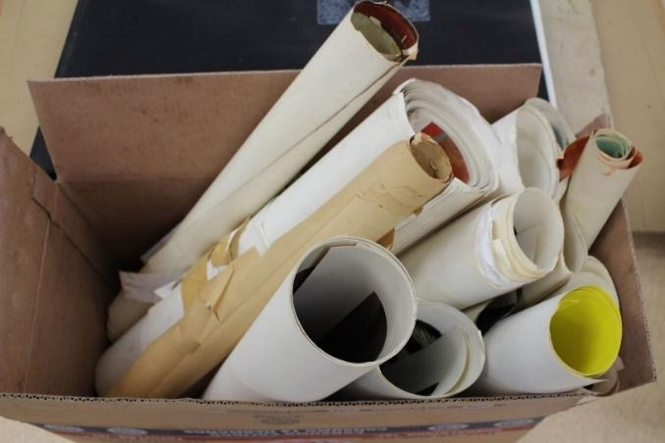
* Imagen 3. Diversos documentos (carteles, principalmente) que se llevaron a la Sala Miantskuarhu para su debido resguardo. 1 de junio del 2017. Foto: Salvador Luna Perales.
* 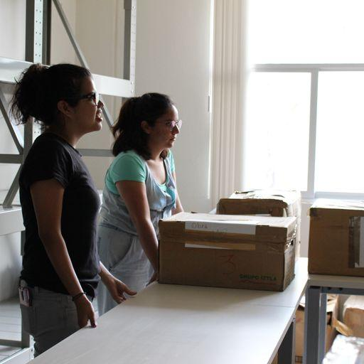
* Imagen 4. Alumnas de la Licenciatura en Administración de Archivos y Gestión Documental durante las labores de traslado del archivo en coordinación con profesores de la carrera, ejercicio que más tarde asociarían como una de sus experiencias de aprendizaje situado. 1 de junio del 2017.
* Fue necesaria la creación de un comité integrado por representantes de la Fundación y autoridades de la Escuela con el objetivo de analizar y proponer acciones en beneficio de dicho archivo.
* Fueron aprobados lineamientos para el manejo de la Sala *Miantskuarhu* y del Laboratorio de Archivística (Imagen 5).
* El Comité Académico de la licenciatura en AAyGD acordó que las materias de “Taller de Integración”, de manera principal, tuvieran como proyectos aprendizaje el Fondo Alfredo Zalce (FAZ).[4]
* 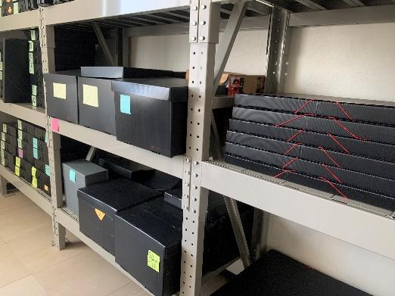
* Imagen 5. Interior de la Sala Miantskuarhu donde hoy se encuentra resguardado el archivo personal de Alfredo Zalce. Foto: Yaminel Bernal, abril del 2022.

## Interviniendo un archivo personal

En la legislación mexicana lo relacionado a los archivos personales se vislumbra del artículo 75 al 77 como “archivos privados” en tanto sean de interés público. Si bien, no maneja tal nominación la Ley establece que los “privados” son aquellos “documentos o archivos cuyo contenido resulte de importancia o de relevancia para el conocimiento de la historia nacional, de conformidad con los criterios que establezca el Consejo Nacional, considerando los elementos característicos del patrimonio documental de la Nación” (Cámara de Diputados, 2018, pág. 20); de tal forma, que quienes posean un archivo de esta naturaleza deberán organizarlo y preservarlo, además de considerar estrategias de accesibilidad. Lo anterior, por supuesto, visibiliza a esos otros sujetos[5] que antes no, necesariamente, estaban circunscritos con este deber, por tanto, no se tenía una claridad respecto a cuántos existen y en qué condiciones se encuentran.

Por su parte, Cruz Mundet define al archivo privado como aquel “relativo a una persona física o jurídica de carácter privado” (Mundet, 2011, pág. 83); es decir, desde esta aproximación los documentos son generados por un individuo o institución como resultado de funciones particulares; en cambio, archivo familiar lo perfila como aquel “relativo a una familia o grupo de familiar emparentadas y resultado de su gestión patrimonial, personal y social […]”, (*ibid*., pág. 81). Claramente una de las grandes diferencias entre un archivo personal y uno familiar reside en lo que conocemos como unidad productora. En el primero, el sujeto, es únicamente quien produjo los documentos, lo cual complejiza el trabajo de identificación para el archivista, aunado a las múltiples colecciones documentales que pueden emerger. Mientras tanto, en el archivo familiar los productores pueden ser dos o más miembros, además de las colecciones. Esta situación propicia que la “línea divisoria” entre archivo personal y familiar sea muy delgada, a veces imaginaria. Lo cierto es que archivos tanto personales como familiares son determinantes en el devenir histórico de una sociedad; tienen el potencial de ser esa otra historia –la no oficial– que sirve a la construcción de la memoria histórica.

A partir de las incursiones al archivo de Zalce y conforme se fue integrando el equipo disciplinar de trabajo entendimos la naturaleza rizomática que éstos presentan, es decir, cómo un documento conecta con otro hasta ir trazando subredes que se vinculan entre sí, de tal forma que estas subredes mantienen una constante: enlazarse con las vidas de otros artistas y personas, otros hechos, incluso con otros archivos…[6] experiencia en la que tanto el archivista como el investigador son piezas claves.

En este conjunto documental se tiene, por tanto, como eje central a Zalce, pero, si ponemos atención a esas raicillas o subredes las posibilidades de saberes son inmensas. Gilles Deleuze y Félix Guattari en su obra *Rizoma* (2004) provocan esta manera de hacer y pensar las cosas. La propuesta de estos filósofos reside en retornar a esos conocimientos que no están en la superficie, a simple vista. Los rizomas son esas raicillas subterráneas que emanan de la raíz principal y se desplazan por debajo (abriendo camino) dirigiéndose a otros lugares. Los archivos personales –aunque parezca contradictorio– nos dan la posibilidad de explorarlos más allá del propio sujeto y prestar atención a esos rizomas que conectan con otros, ejercicio que advertíamos ayuda el contar con un equipo interdisciplinar.

Una vez que los trabajos en el archivo de Zalce tomaron forma a través de las materias de Taller de Integración fue perceptible el cambio en el proceso docencia–aprendizaje entre los alumnos y las alumnas, así como en los profesores y las profesoras, ya que ahora se tiene la oportunidad de impartir los aspectos teóricos de la archivística con lo que corresponde al entorno práctico y, sobre todo, que se trata de situaciones que vivirán más tarde en sus ambientes laborales. El aprendizaje situado, por tanto, reside en generar experiencias cercanas a lo real; se busca que alumnos y alumnas de manera individual o grupal puedan resolver tantas dificultades como dudas bajo la guía del profesor, quien acompaña en el proceso y, en la medida de lo posible, ideó la situación que deben afrontar los estudiantes (Imágenes 6 y 7). Desde este lugar, si un alumno o alumna pregunta, por ejemplo: ¿puedo retirar la grapa de esta fotografía?, y en vez de que el docente responda: “si o no”, tiene la posibilidad de plantearle distintas preguntas para que el estudiante, poco a poco, decida si es o no recomendable quitar dicha grapa.

En el proceso que han llevado las y los estudiantes de la Licenciatura se ha tenido la oportunidad de dialogar acerca de las consideraciones que ameritan los archivos y la implementación de las tecnologías. Particularmente, en el caso de los repositorios digitales, se han tenido amplias discusiones sobre cómo se pueden incorporar elementos que (a) reflejen la personalidad del artista, (b) se dirijan a un público amplio a través de la divulgación, pero permitan una mirada especializada que promueva su estudio y (c) inserten los contenidos digitales en redes de conocimiento afines que permitan al FAZ ser asequibles desde diversos puntos de entrada en la esfera digital.

El trabajo realizado con distintos grupos de estudiantes en la materia de Taller de Integración, a partir de estos planteamientos, ha permitido proyectar, dentro de un ejercicio interdisciplinar que reúne la archivística y la computación, al repositorio digital del FAZ como un ambiente que potencie la accesibilidad, la personalización ante cada visitante y el dinamismo en el despliegue de sus contenidos, siendo la recuperación automatizada de información uno de los aspectos potenciales a desarrollar para atraer y conformar una comunidad usuaria a partir de sus intereses de investigación o estudio sobre la obra del artista.

Esta línea de desarrollo permitiría al público interesado llegar múltiples niveles de profundidad a partir de sus intereses personales, pero el ejercicio de aprendizaje situado en torno al tema le ha permitido al estudiantado proponer y delinear -junto con el profesorado- estrategias que desde la creación del repositorio habiliten esta funcionalidad, permitiendo además la generación de ambientes digitales dentro del repositorio que permitan vincular los objetos y materiales del fondo con otros objetos multimedia de interés que, a su vez, se incorporen a partir de una lógica pedagógica o de divulgación que le permita ser parte de nuevos procesos educativos. De esta forma, las y los estudiantes han convenido que el repositorio digital podría reflejar aspectos trascendentes de la personalidad del maestro Zalce en tanto a su vocación como artista y formador.

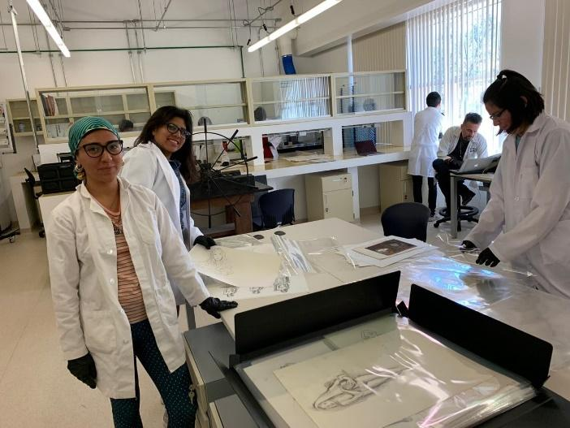

Imagen 6. Estudiantes y profesores de segundo semestre de la Licenciatura en AAyGD organizando bocetos de Zalce en el marco de Taller de Integración Básico II. Foto: Yaminel Bernal, febrero del 2020.

![Imagen 7. Estudiantes de segundo semestre de la Licenciatura en AAyGD organizando bocetos de Zalce en el marco de Taller de Integración Básico II. Foto: Yaminel Bernal, febrero del 2020.(./myMediaFolder/media/image7.jpg){width=“50%” height=“50%”}

## Consideraciones finales

Son ya cinco años que el archivo personal de Alfredo Zalce está siendo organizado por parte de las profesoras y los profesores, los alumnos y las alumnas, así como por invitados, además de las aportaciones del grupo interdisciplinar que se ha sumado. Los trabajos de inventario y organización están próximos a concluir, aunado a que se está terminado de perfilar el cuadro de clasificación. Durante este proceso han sido por demás significativas las vivencias (con sus avances y dificultades) que todos los involucrados han experimentado al intervenir este archivo, desde nuestra experiencia con el aprendizaje situado no interesa resaltar algunos factores que creemos son cruciales retomar en la docencia-enseñanza con nuestros alumnos, lo que cada uno tiene por decir, son vivencias y resignificaciones que van más allá de los contenidos de las asignaturas.

1. La comunidad archivística de la Escuela ha generado un fuerte sentido de apropiación hacia el acervo del artista, muchos de ellos tuvieron su primer contacto a los pocos meses de haber llegado al centro de documentación y han sido participes de su evolución a la Sala *Miantskuarhu,* así como sus avances en la organización.
2. Para los profesores y las profesoras, y, desde luego, para las y los estudiantes ven con satisfacción que las “tareas”, “los ejercicios”, “las actividades” que se realizan en el Laboratorio de Archivística tienen una utilidad, es decir tienen una “función real”. Lo anterior, genera una gran satisfacción en ellos y ellas.
3. Docentes que ya conocían la trayectoria de Alfredo Zalce, ahora lo entienden de manera distinta; sobre todo, identifican las distintas conexiones que tiene su acervo con otros –ese pensar rizomático–.
4. La incorporación del aprendizaje situado propone un ambiente propicio para la enseñanza interdisciplinar como, por ejemplo, ha sucedido en la integración de las tecnologías y la archivística para la elaboración de proyectos a partir de situaciones concretas en el FAZ.
5. Los estudiantes enfatizan, también:
   * La importancia de que cada docente de nuestra licenciatura tenga este tipo de experiencias[7] en el Laboratorio, incluso que vincule sus contenidos desde el aprendizaje situado.
   * Destaca el aparato crítico que han desarrollado en cuanto a lo que se “debe hacer” y no se ha hecho o implementado en los trabajos archivísticos del Laboratorio. De igual forma, identifican que en ocasiones las prácticas en estos espacios con Zalce se vuelven “mecanizadas”, una experiencia más cercana al servicio social, o bien a ya estar laborando. Lo anterior, por consiguiente, dista mucho del aprendizaje situado y del contexto docente.
   * Si bien, la mayoría de ellos y ellas reconocen la crucial que fue y es su aprendizaje con este acervo, sobre todo, por la diversidad de soportes que lo caracteriza; también destacan la necesidad de generar otros espacios de docencia-aprendizaje que ofrezca otros retos, además de Zalce.

## Fuentes consultadas

–Cámara de Diputados (2018). Ley General de Archivos, recuperado en: <https://www.diputados.gob.mx/LeyesBiblio/abro/lfa/LFA_abro_15jun18.pdf> Consultado el 8 de mayo del 2022.

–Cruz Mundet, José Ramón (2011). *Diccionario de Archivística (con equivalencias en inglés, francés, alemán, portugués, catalán, euskera y gallego),* España, Alianza.

–Deleuze, Gilles y Félix Guattari. (2004). *Rizoma, introducción*, México: Ediciones Coyoacán.

1. Luego de que finalizara la Revolución mexicana (1910-1917) José Vasconcelos al frente de la Secretaría de Educación Pública (SEP), creada el 3 de octubre de 1921, inició un proyecto nacional que impulsara la educación y la cultura en México, esto derivado del alto índice de analfabetismo que había en el país, aunando al rezago social. La apuesta fue enseñar de manera más accesible, contar con más profesores y escuelas, llevar a la educación a espacios rurales, pensar en espacios donde se pudiera expresar la historia, el desarrollo y las vicisitudes del país… y fue en este contexto que el arte se conectó. Lo anterior, entre otros factores, impulsó el muralismo en nuestro país de manera exponencial a través de artistas como Dr. Atl, Diego Rivera, José Clemente Orozco, David Alfaro Siqueiros, quienes serían considerados la primera gran oleada de muralistas (1920-1940). [Véase:](https://www.gob.mx/sep/acciones-y-programas/historia-de-la-secretaria-de-educacion-publica-15650?state=published) (Recuperado el 10 de abril del 2022).
2. Recuperado en : [Alfredo Zalce, renovador de la gráfica mexicana](https://inba.gob.mx/prensa/13618/alfredo-zalce-renovador-de-la-grafica-mexicana%20).
3. Del purépecha que significa: Lugar de Memoria.
4. La licenciatura en AAyGD comprende ocho semestres (cuatro años) y en cada uno de éstos los alumnos cursan una asignatura denominada “Taller de Integración” (básico, intermedio y avanzado) cuyo propósito es que el estudiante genere una experiencia y/o proyecto que conecte con las demás materias que lleva en ese momento, de tal forma que se vuelve una materia clave para vincular elementos teóricos con los prácticos.
5. “A cualquier autoridad, entidad, órgano y organismo de los Poderes Legislativo, Ejecutivo y Judicial, órganos autónomos, partidos políticos, fideicomisos y fondos públicos; así como cualquier persona física, moral o sindicato que reciba y ejerza recursos públicos o realice actos de autoridad de la federación, las entidades federativas y los municipios, así como a las personas físicas o morales que cuenten con archivos privados de interés público” (Cámara de Diputados, 2018, pág. 6).
6. El caso del archivo personal de Alfredo Zalce desde luego no es el único, sin embargo, es un claro ejemplo de cómo este acervo bien puede vincularse con el Archivo Histórico de la Universidad Michoacana de San Nicolás de Hidalgo dado que ahí se resguarda su expediente laboral, o bien con otros archivos históricos de la entidad que cuentan con documentación de Zalce, así como en otras instituciones nacionales e internacionales que custodian y/o adquirieron obra del artista y cuyas primeras ideas están en el archivo de la ENES Morelia.
7. Particularmente, los docentes que por el “tipo de materia” que imparte pareciera no es necesario la incursión al laboratorio, o bien no han terminado de entender o implementar el aprendizaje situado.